Некоммерческое акционерное общество

«АЛМАТИНСКИЙ УНИВЕРСИТЕТ ЭНЕРГЕТИКИ И СВЯЗИ»

Кафедра «IT - Инжиниринг»

**ЛАБОРАТОРНАЯ РАБОТА №2**

По дисциплине «[Современные системы маршрутизации и коммутации в компьютерных сетях](https://portal.aues.kz/mod/quiz/view.php?id=66255)»

На тему: Построение маршрутизируемой ЛВС

Выполнил Сакан Ерлан Группа МВтн-21-2

\_\_\_\_\_\_\_\_\_\_\_ \_\_\_\_\_\_\_\_\_\_\_\_\_«\_\_\_\_» \_\_\_\_\_\_\_\_\_\_\_\_202\_\_\_г.

(оценка) (подпись)

Алматы 2022

**Протокол RIP**

RIP — протокол дистанционно-векторной маршрутизации, использующий для нахождения оптимального пути алгоритм Беллмана-Форда. Алгоритм маршрутизации RIP- один из самых простых протоколов маршрутизации. Каждые 30 секунд он передает в сеть свою таблицу маршрутизации. Основное отличие протоколов в том, что RIPv2 (в отличие от RIPv1) может работать по мультикасту, то есть, рассылаясь на мультикаст адрес. Максимальное количество "хопов" (шагов до места назначения), разрешенное в RIP1, равно 15 (метрика 15). Ограничение в 15 хопов не дает применять RIP в больших сетях, поэтому протокол наиболее распространен в небольших компьютерных сетях. Вторая версия протокола — протокол RIP2 была разработана в 1994 году и является улучшенной версией первого. В этом протоколе повышена безопасность за счет введения дополнительной маршрутной информации.

Принцип дистанционно-векторного протокола: каждый маршрутизатор, использующий протокол RIP периодически широковещательно рассылает своим соседям специальный пакет-вектор, содержащий расстояния (измеряются в метрике) от данного маршрутизатора до всех известных ему сетей. Маршрутизатор получивший такой вектор, наращивает компоненты вектора на величину расстояния от себя до данного соседа и дополняет векто ринформацией об известных непосредственно ему самому сетях или сетях, о которых ему сообщили другие маршрутизаторы. Дополненный вектор маршрутизатор рассылает всем своим соседям. Маршрутизатор выбирает из нескольких альтернативных маршрутов маршрут с наименьшим значением метрики, а маршрутизатор, передавший информацию о таком маршруте помечается как следующий (next hop). Протокол непригоден для работы в больших сетях, так как засоряет сеть интенсивным трафиком, а узлы сети оперируют только векторами-расстояний, не имея точной информации о состоянии каналов и топологии сети. Сегодня даже в небольших сетях протокол вытесняется превосходящими его по возможностям протоколами EIGRP и OSPF.

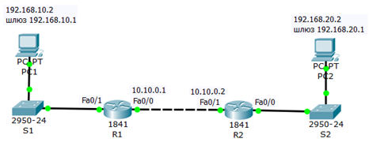

Схема сети

**Настройка протокола RIP на маршрутизаторе R1**

Войдите в конфигурации в консоль роутера и выполните следующие настройки (рис. 1.).

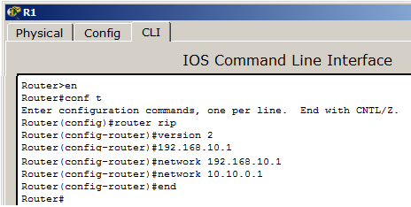

**Рис. 1.**Настройка протокола RIPv2 на маршрутизаторе Router1

**Настройка протокола RIP на маршрутизаторе R2**

Войдите в конфигурации роутера 2 и выполните следующие настройки (рис. 2.).

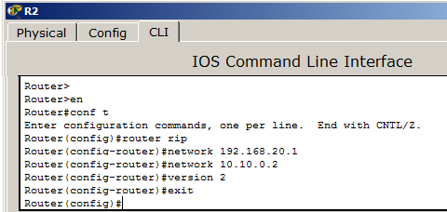

**Рис. 2.**Настройка протокола RIPv2 на маршрутизаторе R2

**Проверяем настройки коммутаторов и протокола RIP**

Посмотрим настройки протокола RIPv2 на маршрутизаторах R1 и R2 (рис. 3).

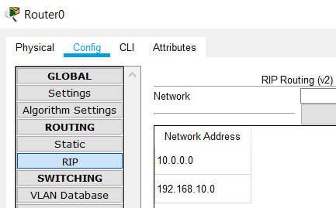

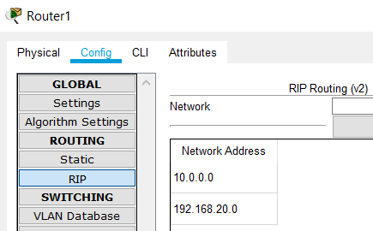

**Рис. 3.**Настройки маршрутизаторов R1 и R2

Чтобы убедиться в том, что маршрутизаторы действительно правильно сконфигурированы и работают корректно, просмотрите таблицу RIP роутеров, используя команду: **Router#show ip route rip** (рис. 4).

D:\Users\Админ\Рабочий стол\8_5.png

**Рис. 4.**Таблица маршрутизации R1

Данная таблица показывает, что к сети 192.168.10.0 есть только один маршрут: через R1(сеть 10.10.0.1).

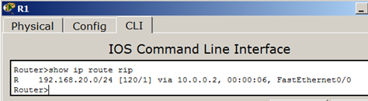

**Рис. 5.**Таблицы маршрутизации R2

Данная таблица показывает, что к сети 192.168.20.0 есть только один маршрут: через R2 (сеть 10.10.0.2).

**Проверка связи между PC1 и PC2**

Проверим, что маршрутизация производится верно (рис. 6).

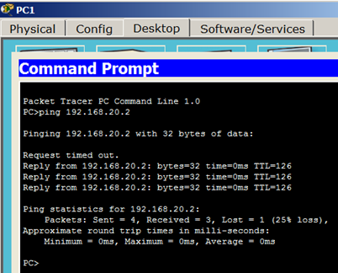

**Рис. 6.**Пинг с PC1 на PC2

**Конфигурирование протокола RIP версии 2 для сети из четырех устройств**

На рис.7 представлена сеть, на примере которой мы сконфигурируем протокол маршрутизации RIP v2.

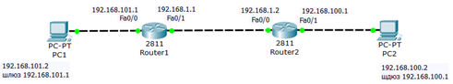

**Рис. 7.**Сеть для конфигурации протоколов маршрутизации

Сначала сконфигурируем R1 (рис. ).

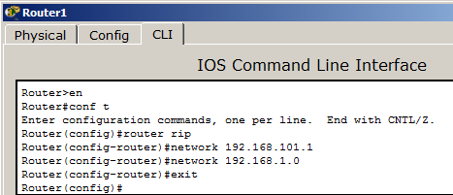

**Рис. 8.**Настройка RIP на R1

Смотрим результат на вкладке **Config** (рис. 9).

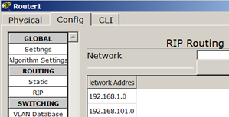

**Рис. 9.**Окно R1,вкладка Config

Конфигурируем R2 (рис. 10).

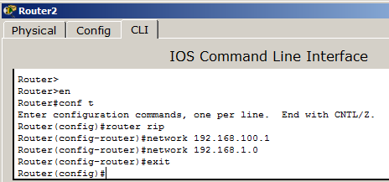

**Рис. 10**Настройка RIP на R2

Наблюдаем результат (рис. 11).

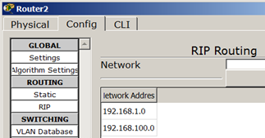

**Рис.11.**Окно R2, вкладка Config

Проверяем доступность ПК из разных сетей (рис. 12).

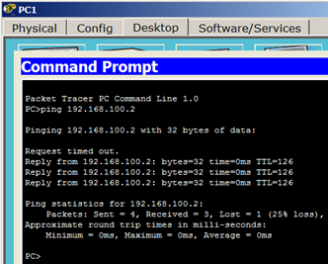

**Рис. 12**Результат маршрутизации по протоколу RIP

**Протокол маршрутизации EIGRP**

Протокол EIGRP (усовершенствованный внутренний протокол маршрутизации шлюзов) является внутренним протоколом шлюзов и пригоден для использования в различных топологиях и средах. В хорошо спроектированной сети EIGRP хорошо масштабируется и позволяет обеспечить малое время конвергенции при минимальном сетевом трафике.

## Принцип работы EIGRP

Основными преимуществами EIGRP являются:

* низкое потребление сетевых ресурсов в режиме нормальной эксплуатации (в условиях стабильной сети передаются только пакеты "hello")
* при возникновении изменений по сети передаются только изменения, произошедшие в маршрутной таблице, а не вся таблица целиком; это позволяет уменьшить нагрузку на сеть, создаваемую протоколом маршрутизации
* малое время конвергенции в случае изменения в топологии сети (в отдельных случаях сходимость обеспечивается почти мгновенно)

протокол EIGRP является усовершенствованным протоколом дистанционной-векторной маршрутизации, в котором для расчета кратчайшего пути к конечному адресу используется алгоритм диффузного обновления (Diffused Update Algorithm – DUAL).

Протокол *EIGRP* более прост в реализации и менее требователен к вычислительным ресурсам маршрутизатора, чем протокол *OSPF*.

Также *EIGRP* имеет более продвинутый *алгоритм* вычисления метрики. В формуле вычисления метрики есть возможность учитывать загруженность и *надежность* интерфейсов на пути пакета. Недостатком протокола *EIGRP* является его ограниченность в его использовании только на оборудовании компании Cisco.

**Практическая работа 8-3. Конфигурирование протокола EIGRP**

Схема сети изображена на рис. 8.14.

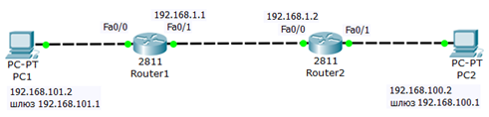

**Рис. 13.**Схема для конфигурации протокола EIGRP

Настройка протокола *EIGRP* очень похожа на настройку протокола *RIP*.

**Программирование R1**

Конфигурируем R1 (рис. 8.14).

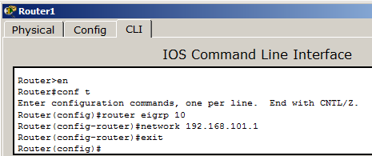

**Рис. 14.**Конфигурирование R1

**Программирование R2**

Конфигурируем R2 (рис. 15).

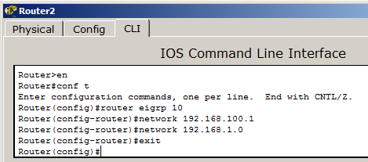

**Рис. 15.**Конфигурирование R2

**Проверка работы сети**

Проверяем работу маршрутизаторов (рис. 16).

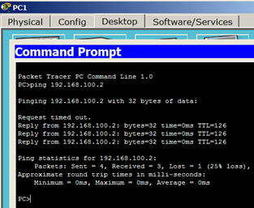

**Рис. 16**Результат проверки работоспособности сети.